МУНИЦИПАЛЬНОЕ БЮДЖЕТНОЕ ОБЩЕОБРАЗОВАТЕЛЬНОЕ УЧРЕЖДЕНИЕ

«СРЕДНЯЯ ОБЩЕОБРАЗОВАТЕЛЬНАЯ ШКОЛА №8»

**368670 РД г.Даг. Огни ул. Козленко, 20**, Е-mail mbou_sosh8@e-dag.ru

**Справка**

**«О выполнении Плана мероприятий**

**в МБОУ «СОШ№8»,**

**по противодействию идеологии терроризма**

**на 2024-2025учебный год»**

В рамках реализации мероприятий Комплексного плана противодействия идеологии терроризма в Российской Федерации на 2020-2025 годы в Республике Дагестан, а также государственной программы Республики Дагестан

« О реализации Комплексной программы противодействия идеологии терроризма в Республике Дагестан на 2025год»

Информируем о проведенной работе в МБОУ «СОШ№8».

           В МБОУ «СОШ №8» 04.10.2024года была проведена объектовая тренировка по эвакуации при возникновении  угрозы совершения террористического акта.

Мероприятие проводилось в соответствии с планом проведения тренировок по эвакуации обучающихся и сотрудников МБОУ «СОШ №8» на 2024-2025 учебный год.

**Классные часы и мероприятия:**

3 сентября 2024г. Классный час на тему: «Экстремизму и терроризму – НЕТ!» в классе провела классный руководитель Гаджикурбанова А.Г.

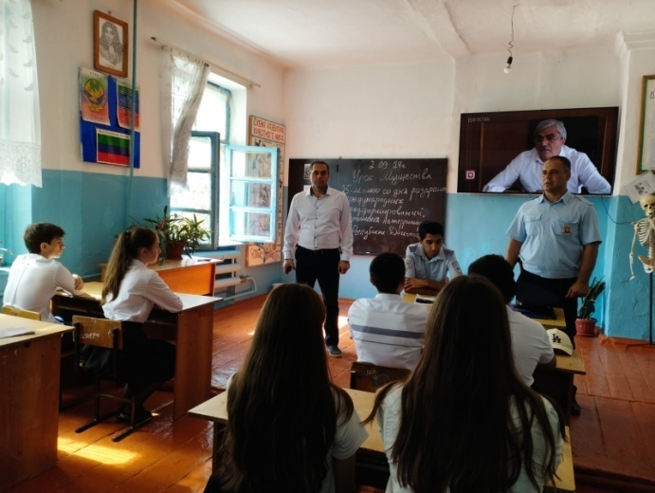 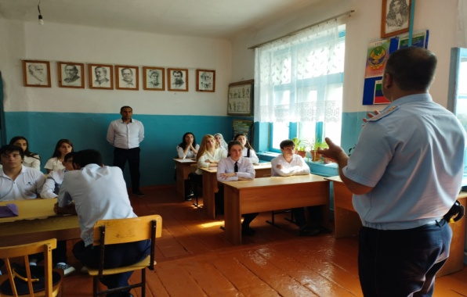

3.09.24г. Классный час на тему: «День солидарности в борьбе с терроризмом» в 5 классе провела классный руководитель Гаджиева А.К.

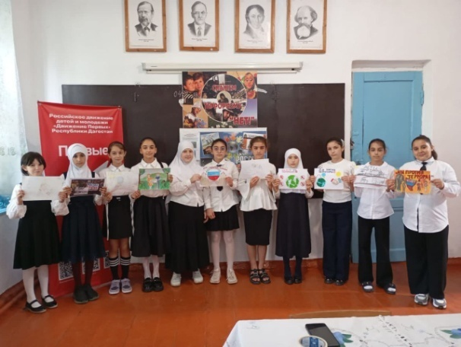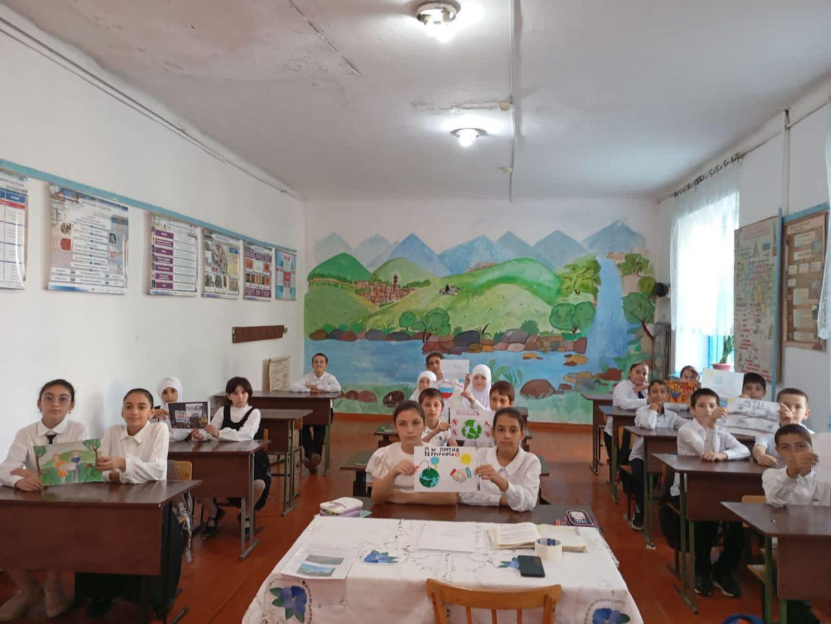

2 сентября 2024г. Классный час посвященный «25- летию разгрома международных бандформирований в Дагестане», «Терроризм – угроза обществу» в 10 классе провела классный руководитель Гаджикурбанова Х.Х. с приглашением сотрудника МВД Абдулгусеева Рината.

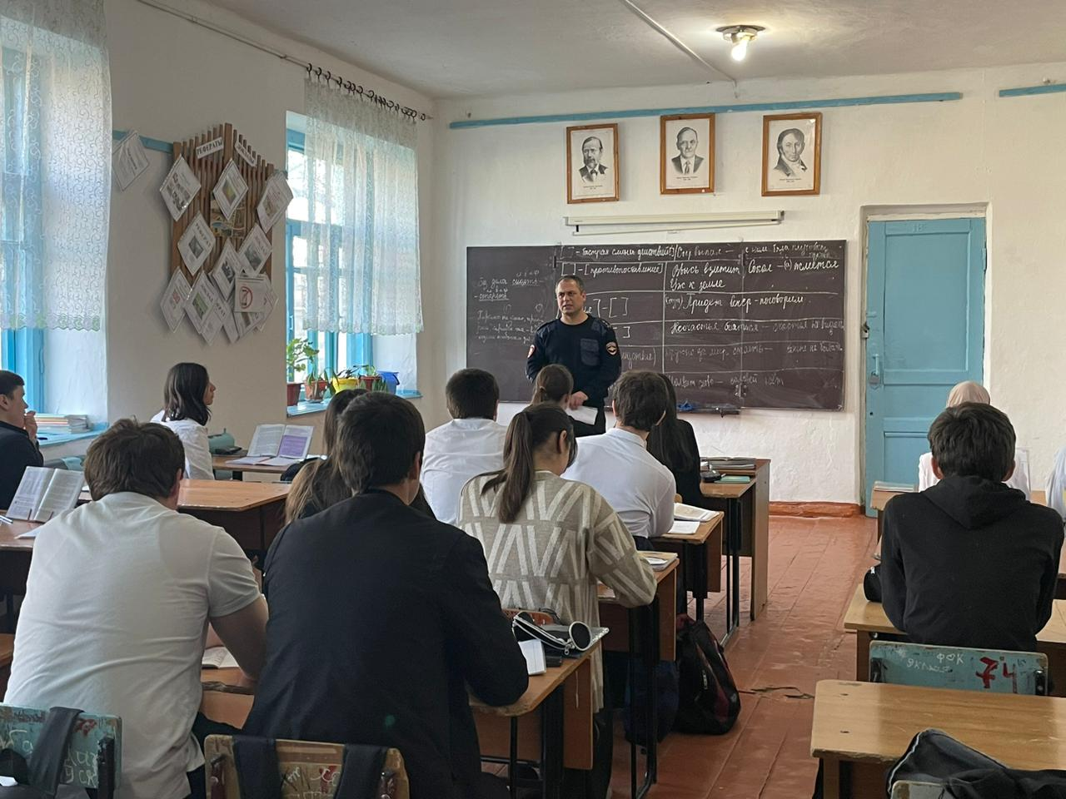

03.09.24г. Беседа посвященная «25- летию разгрома международных бандформирований в Дагестане», «Терроризм – Зло» в 8 классе провел классный руководитель Гаджикурбанов А.Г.

4.10. 2024г. Учитель ОБЗР Гаджикурбанова Х.Х. провела тренировочную эвакуацию при возникновении угрозы совершения террористического акта. 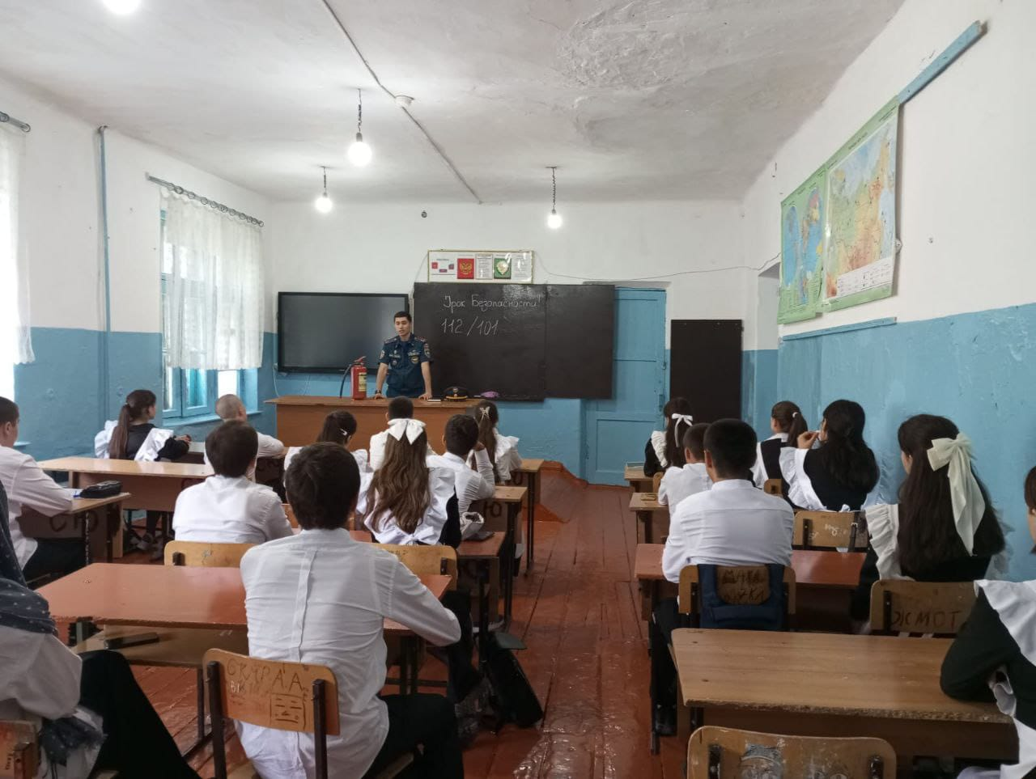

Профилактическая беседа о чрезвычайных ситуациях в школе, провел работник МЧС Керимханов В.К. с педагогическим составом МБОУ «СОШ №8»

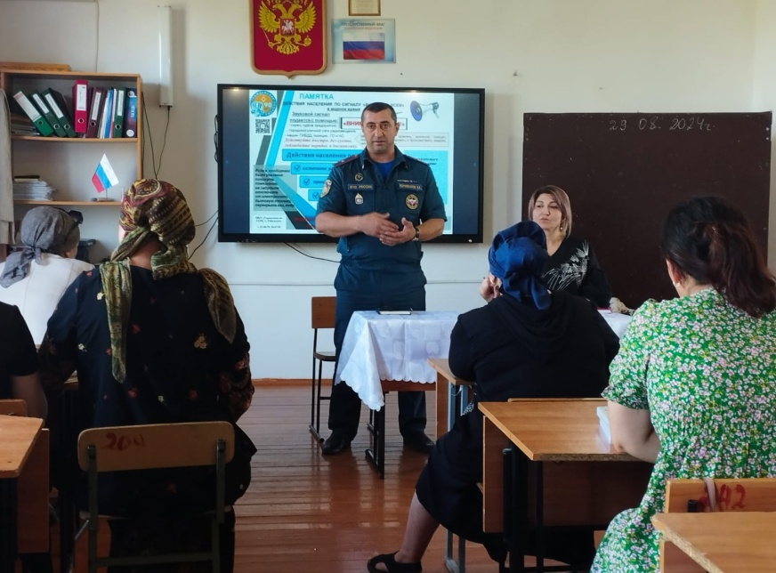

21.11.2024 г в 9 кл. МБОУ СОШ 8 проведен классный час на тему " Профилактика и разрешение конфликтов", с приглашением старшего инспектора группы ПДН ОУУП и ПДН ОМВД России по г. Дагестанские Огни, майора полиции Курбановой Севдаханум Сеидусейновны

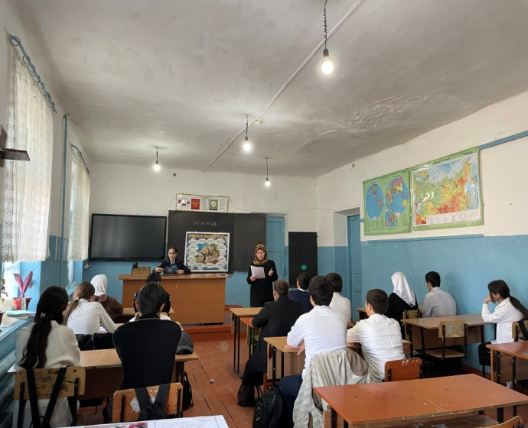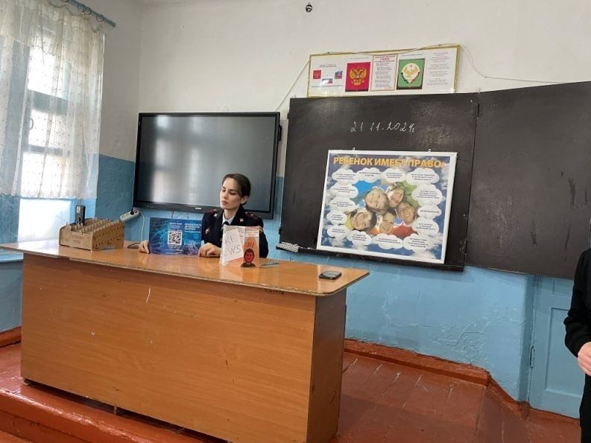

13.12.2024г. Классный час «Вместе против террора! За мир, За безопасность, За жизнь», 9 кл., кл. рук. Махмудова С.Ю.

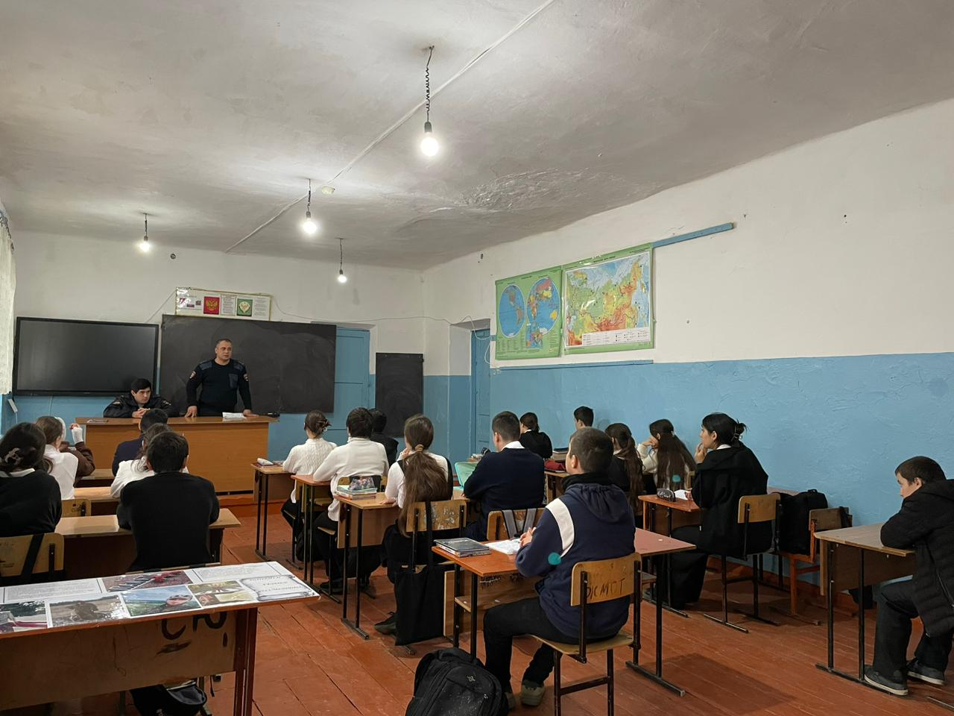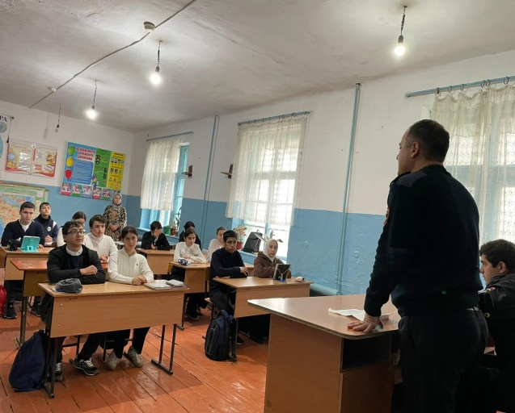

16.01.2025г. Классный час на тему: «Терроризм» , 6 «б»кл. рук. Керимова Г.М.

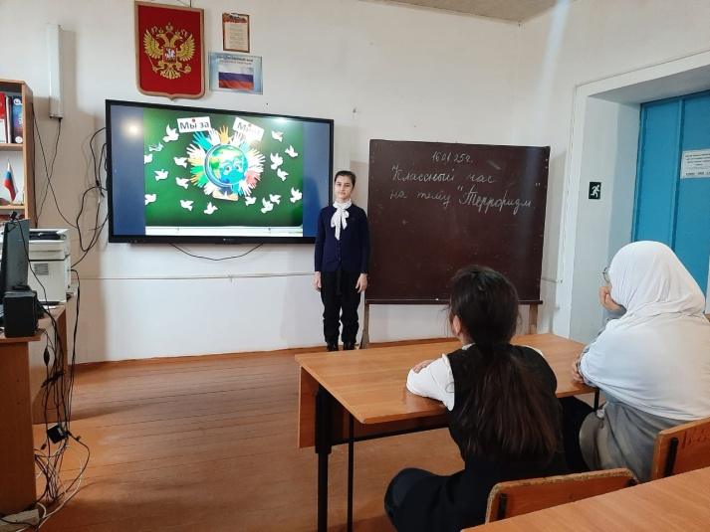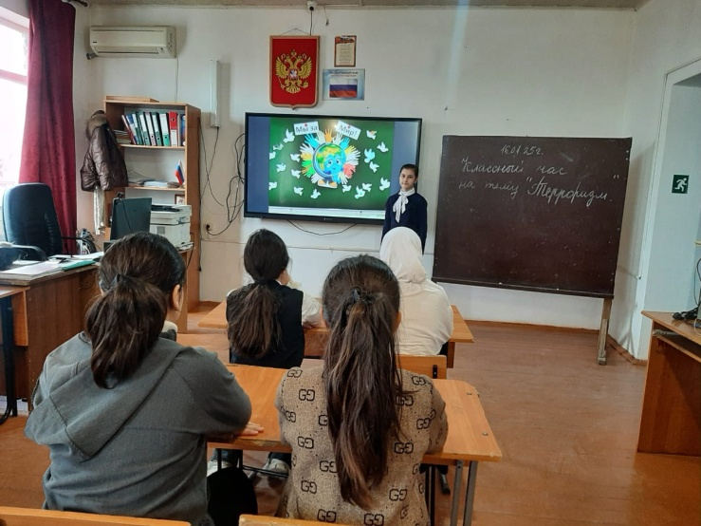

10.01.2025г. Классный час «Терроризм – угроза обществу», 11 кл. Гаджикурбанова Х.Х.

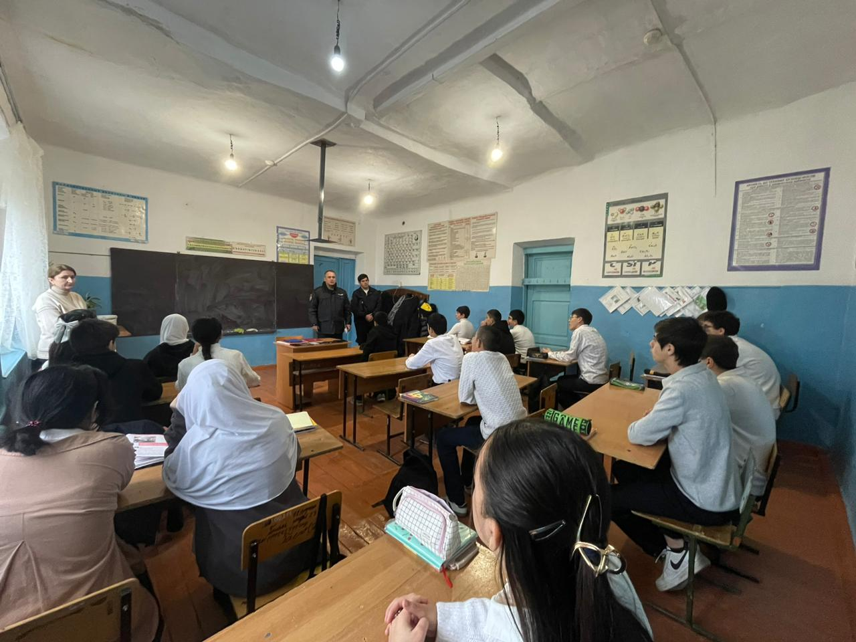 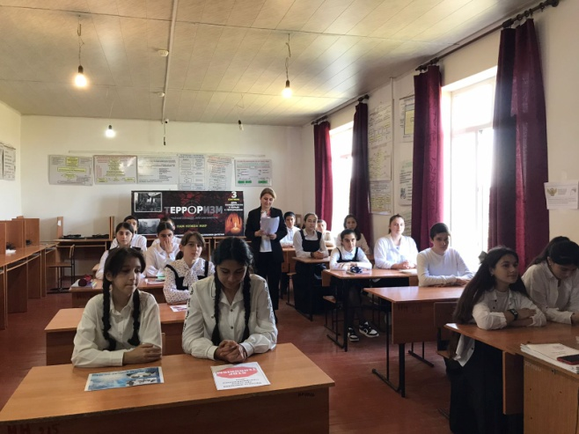

**Директор МБОУ «СОШ№8» Мукаилова Н.Г.**